
Miljøgodkendelse
af kvægbruget på
Hødalen 4, 9600 Aars

Gældende fra
15. Februar 2021

Indholdsfortegnelse
1. Indholdsfortegnelse 2
2. Afgørelse 3
3. Situationsplan 5
4. Vilkår 7
4.1 Anlæg 7
4.2 Anvendt teknik 7
4.3 Landskab 8
4.4 Forebyggelse af gener 8
4.5 Forebyggelse af forurening 9
4.6 Tilsyn, kontrol og egenkontrol 10
4.7 Ophør 10
5. Kommunens vurdering 11
5.1 Generelle forhold 11
5.2 Anlæggets placering 11
5.3 Gener fra husdyrbruget 11
5.4 Forurening fra husdyrbruget 12
5.5 Bedste tilgængelige teknologi (BAT) 12
5.6 Samlet vurdering 13
6. Øvrige oplysninger 14
6.1 Andre tilladelser 14
6.2 Offentliggørelse 14
6.3 Tilsynsmyndighed 14
6.4 Klage og søgsmål 14
6.5 Underretning 15
6.6 Stamdata 16
7. Bilag 17
7.1 Tilføjelse til projektbeskrivelsen og projektbeskrivelse og konsekvensvurdering
7.2 Ansøgningsskema 221775 – ikke vedlagt kan rekvireres
7.3 Bygningeoversigter etc.

Afgørelse
Vesthimmerlands Kommune meddeler hermed miljøgodkendelsen efter § 16 a stk. 1 i husdyrbrugsloven til at udvide husdyranlægget på Hødalen 4, 9600 Aars, matr. nr. 2h ‐ Mølgård Hgd., Havbro. CVR-nr. for bedriften er 77011714, og bedriftens husdyrproduktion har CHR nr. 31088.

Godkendelse er givet på de vilkår som er listet i kapitel 4. Bedriften skal til enhver tid leve op til gældende regler i love og bekendtgørelser – også selv om disse regler måtte være skærpende i forhold til vilkårene i denne godkendelse.

Godkendelsen bortfalder helt eller delvist, hvis projektet ikke er gennemført og byggeri ikke er færdigmeldt inden 6 år fra denne afgørelses meddelelse.

Hvis godkendelsen har været udnyttet ifølge ovenstående, men herefter ikke har været driftsmæssigt udnyttet, helt eller delvist, i tre på hinanden følgende år, så bortfalder den del af godkendelsen, der ikke har været udnyttet de seneste tre år.

Vilkårene i miljøgodkendelsen har 8 år retsbeskyttelse, fremkomst af ny BAT eller opståede miljøproblemer kan dog medføre skærpelser på et tidligere tidspunkt.

Miljøgodkendelsen omfatter
Godkendelsen omfatter stald- og opbevaringsanlæg til en malkekvægproduktion med køer, kvier og opstilling af 6 CN Agro kalvehytter på et støbt areal øst for den eksisterende kalvestald. Den nuværende ændring omfatter etablering af gyllebeholder, samt fleksibilitet i produktionsarealer.

Vurdering
Ansøgningsmaterialet og den medfølgende projektbeskrivelse (se kapitel 7) er gennemgået, vurderet (se kapitel 5) og fundet tilfredsstillende. Husdyrgodkendelsesbekendtgørelsens beskyttelsesniveauer og krav er dokumenteret overholdt.

Vesthimmerlands Kommune vurdere, at det ansøgte byggeri er erhvervsmæssigt nødvendigt for den pågældende ejendoms drift og ikke vil indvirke på områdets landskabelige værdier. Vi vurdere at projektet ikke vil forringe tilstanden af beskyttede naturtyper såvel i som uden for Natura 2000 områder. På baggrund af den eksisterende viden om arternes udbredelse vurderes det endvidere, at projektet ikke vil forringe levevilkårene for plante- og dyrearter.

På den baggrund vurderer kommunen, at etablering af gyllebeholderen, der giver større opbevaringskapacitet for gylle, ikke vil medføre væsentlige miljømæssige påvirkninger, når de anførte vilkår overholdes.

Vesthimmerlands Kommune
10.02.2021

Godkendelsen er gældende fra: 15.02.2021
Klagefristen udløber: 15.03.2021

Situationsplan

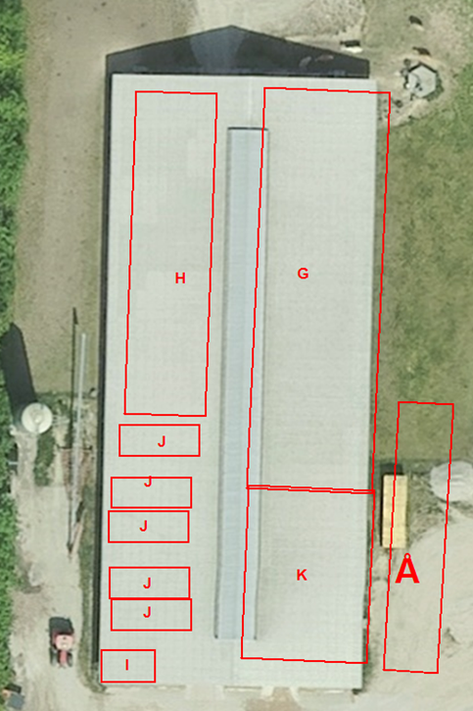
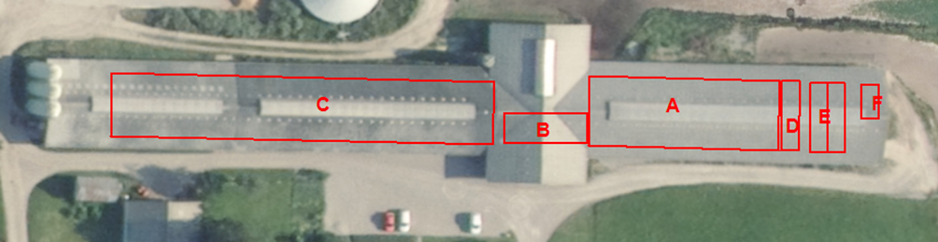

Eksisterende kostald | Ansøgt
Eksisterende kostald | Prod. areal m²
Malkekøer og kvier  Sengestald med spalter | 1575 | A: 13,9 x 37,8 = 525  B: 16,6 x 6 = 100  C: 76 x 12,5 = 950
Malkekøer og kvier  Dybstrøelse | 174 | D: 3,6 x 13,9 = 50  E: 2 x 3,5 x 13,9 = 97  F: 3,7 x 7,1 = 27
I alt | 1749

Ungdyrstald | Ansøgt
Ungdyrstald | m²
Malkekøer og kvier  Sengestald med fast drænet gulv | 951 | G: 14 x 44,8 = 627  H: 9 x 36 = 324
Småkalve  Dybstrøelse | 180 | I: 3,7 x 6 = 22  J: 5 x 3,5 x 9= 158
Malkekøer og kvier Dybstrøelse | 269 | K: 19,2 x 14 = 269
I alt | 1400

Nye kalvehytter | Ansøgt
Nye kalvehytter | m²
Småkalve  Dybstrøelse | 180 | Å: 6 x 5 x 6= 180
I alt | 180

Placering af ny gyllebeholder (3000 m³) ved Løgstørvej

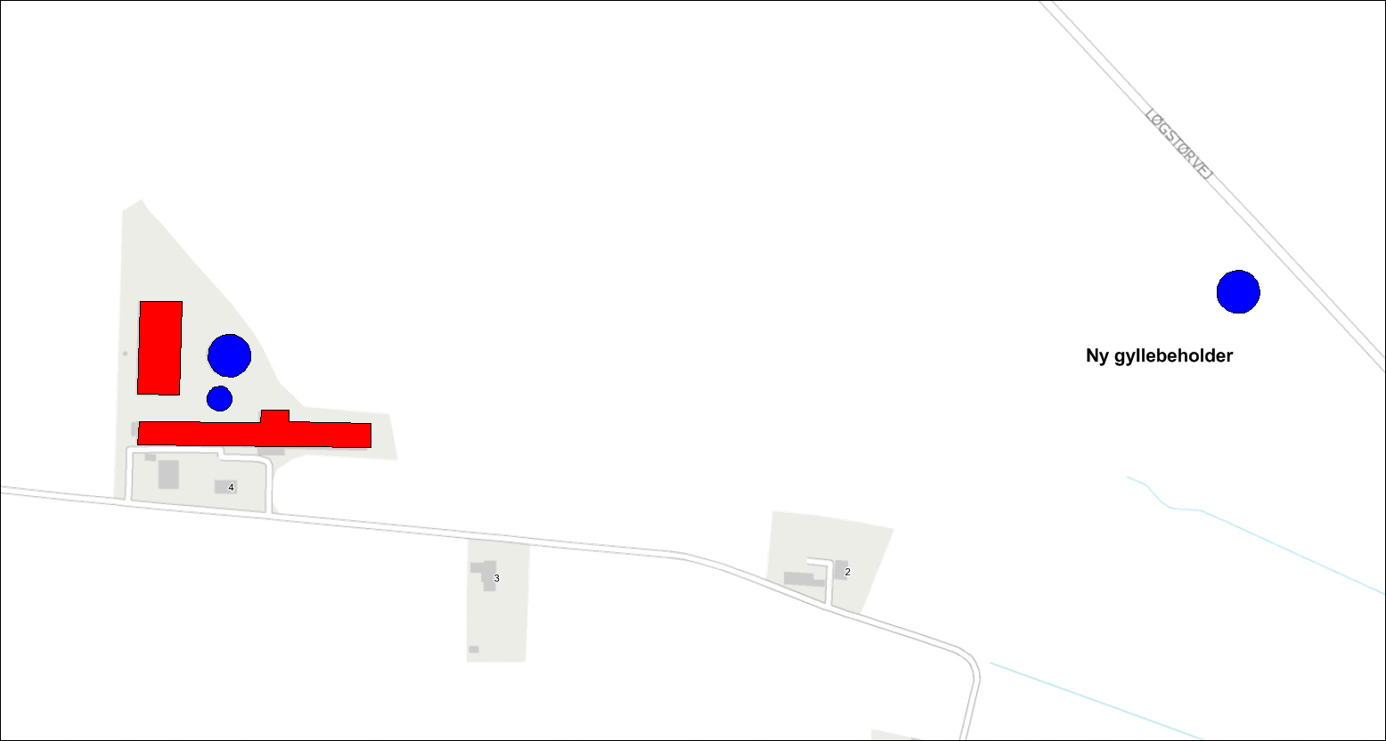

Placering af gyllebeholder - med beplatning
som anlægges efter indkørslen til beholderen.

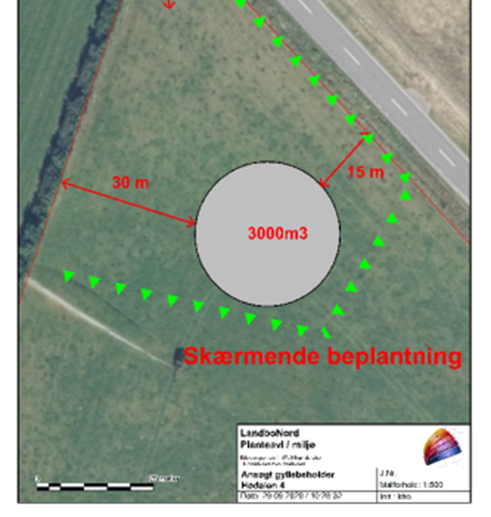

Vilkår

Anlæg
- Stalde og staldafsnit skal indrettes og anvendes som anført:
Stald | Staldtype | Produktions-areal, m² | Dyretyper
Kostald  3.071 m² | Sengestald m. spalter, ringkanal | 1575 | Alle kvægtyperne:  malke- og ammekøer, kvier, stude og slagtekalve
 | Dybstrøelse | 174 | Alle kvægtyperne:  malke- og ammekøer, kvier, stude, slagtekalve og kalve
Opdræt  653 m² | Fast drænet gulv med skraber og ajleafløb. | 951 | Alle kvægtyperne:  malke- og ammekøer, kvier, stude og slagtekalve
 | Dybstrøelse | 180 | Alle kvægtyperne:  malke- og ammekøer, kvier, stude, slagtekalve og kalve
 | Dybstrøelse | 269 | Kalve  (under 6 mdr.)
 | Dybstrølse | 180 | Småkalve (kalvehytter)

- Gødningslagre skal indrettes og anvendes som anført:
Anlæg | Gødningstype | Areal, m² | Overdækning
Gyllebeholder, 2.470 m³ - (2006) | Flydende | 742 | teltoverdækning
Gyllebeholder, 900 m³ – (1989) | Flydende | 253 | teltoverdækning
Ny gyllebeholder 3.000 m³ (NY) | Flydende | 759 | Flydelag

- Ensilageopbevaringsanlæg skal indrettes og anvendes som anført:
Anlæg | Areal, m² | Antal sektioner | Bagkant | Afløb til
Plansilo | 1890 | 3 | randzone | Gyllesystem

Anvendt teknik

Staldindretning
- Ungdyr- og kostald med fast drænet gulv med skraber, skrabes mindst 12 gange i døgnet.

- Skraberen skal være forsynet med en timer.

- I dybstrøelsesafsnittene skal dybstrøelsen altid være tør i overfladen. Dette kan ske ved hyppig udmugning, eller ved at der hyppigt strøs med halm eller andet tørstof.

Gylleopbevaring
- Åbning af teltdugen på de overdækkede gylletanke må kun ske i forbindelse med omrøring, tømning og udbringning af gylle.

- Skader på teltoverdækningen skal repareres inden for en uge efter skadens opståen.

Ressourceforbrug
- Den mekaniske ventilation i den eksisterende stald skal vedligeholdes og rengøres således, at det altid fungerer optimalt, og der ikke bruges energi på unødigt ventilation.

Landskab
- Der skal etableres en min. 1 meter bred eller 3-rækket afskærmende beplantning omkring den nye gyllebeholder. Beplantningen skal sættes i en afstand til gyllebeholderen, der sikrer et arbejds- og sikkerhedsbælte rundt om beholderen. Den afskærmende beplantning skal være i form af løvtræarter og buske, der er naturligt hjemmehørende i området, omkring beholderen og skal plantes senest den 31. december året efter etableringen af gyllebeholderen og vedligeholdes med udskiftning af udgåede planter.

- Gyllebeholderen opføres i grålige materialer og etableres med en sidehøjde på højst 3 m over terræn og højst 8 m med overdækning.

- Når gyllebeholderen ikke har været anvendt i to på hinanden følgende år, skal den være fjernet inden udgangen af det tredje år.

- Gyllebeholderen placeres på matrikel 1g, Nr. Havbro, Havbro som angivet på kortbilag 7.3

Forebyggelse af gener

Lugt
- Der skal altid være god staldhygiejne i alle staldafsnit

- Hvis kommunen vurderer, at der opstår væsentlige lugtgener, der vurderes at være væsentligt større end det, der kan forventes ifølge grundlaget for miljøvurderingen, kan kommunen meddele påbud om, at der skal indgives og gennemføres afhjælpende handlinger/tiltag.

Støv
- Transport til og fra ejendommen skal ske på en måde, som begrænser støvgener for omboende.

Støj
- Virksomhedens bidrag til støjbelastningen i omgivelserne må ikke overstige følgende værdier:

 | Mandag–fredag 07–18  Lørdag 07-14 | Mandag–fredag 18–22  Lørdag 14–22  Søn- og helligdage 07–22 | Alle dage  22–07
Støjgrænse (dB(A)) | 55 | 45 | 40
Referencetidsrum  (det mest støjbelastede tidsrum på X timer) | 8 timer | 1 time | ½ time
Maksimal værdien af støjniveauet må om natten ikke overstige 55 dB(A).

- Virksomheden skal for egen regning dokumentere, at støjvilkårene overholdes, hvis tilsynsmyndigheden finder det påkrævet. Dokumentation for overholdelse af støjkravene kan være i form af målinger i anlæggets omgivelser (under fuld drift) eller kildestyrke-målinger ved de enkelte støjkilder kombineret med beregninger efter den fælles nordiske beregningsmodel for industristøj.

Lys
- Belysning i stalde skal være slukket eller neddroslet om natten, med mindre menneskelig aktivitet er påkrævet i stalden.

Skadedyr
- På husdyrbruget skal der foretages effektiv fluebekæmpelse i overensstemmelse med retningslinjerne fra Aarhus Universitet, Institut for Agroøkologi.

- På husdyrbruget skal der foretages effektiv rottebekæmpelse i samarbejde med et autoriseret firma.

Forebyggelse af forurening

Opbevaring af husdyrgødning og ensilage
- Der skal altid være en opbevaringskapacitet til rådighed for husdyrbrugets husdyrgødning på mindst 9 måneder.

- Gyllebeholderne skal inspiceres mindst en gang om året, og evt. vedligeholdelse skal udføres.

Spildevand
- Vask af maskiner og redskaber skal ske på fast, tæt plads med afløb til gyllebeholder eller anden opsamlingsbeholder..

- Øvrige befæstede arealer renholdes ved spild. Her må ikke opbevares husdyrgødning og foderrester. Vand herfra kan afledes til jorden.

Olie
- Tankning af diesel skal til enhver tid ske på en plads med fast og tæt bund, enten med afløb til olieudskiller eller således at spild kan opsamles, og at der ikke er mulighed for afløb til jord, kloak, overfladevand eller grundvand.

- Smøreolie, hydraulikolie, motorolie og lignende skal opbevares på en sådan måde, at der ikke opstår risiko for forurening: I egnede beholdere, under tag, på tæt bund uden afløb og med en opkant, der giver mulighed for opsamling af et volumen svarende til indholdet af den største beholder.

Uheld og risici
- Ved driftsuheld, hvor der opstår risiko for forurening af miljøet, er der pligt til øjeblikkelig at anmelde dette til Alarmcentralen på 112 og følgende straks at underrette Tilsynsmyndigheden, Vesthimmerlands Kommune Miljøafdeling 99667000.

- Der er udarbejdet en beredskabsplan, der fortæller, hvornår og hvordan der skal reageres ved uheld, som kan medføre konsekvenser for det omgivende miljø. Beredskabsplanen skal til enhver tid som minimum indeholde:
• Procedurer, som beskriver relevante tiltag med henblik på at stoppe ulykken/uheldet og begrænse udbredelsen.
• Oplysninger om hvilke interne/eksterne personer og myndigheder, der skal alarmeres og hvordan.
• Kortbilag over bedriften med angivelse af miljøfarlige stoffer, afløbs- og drænsystemer og vandløb mm.
• En opgørelse over materiel der er tilgængeligt på bedriften, eller som kan skaffes med kort varsel, der kan anvendes i forbindelse med afhjælpning, inddæmning og opsamling af spild/lækage, som kan medføre konsekvenser på det eksterne miljø

Tilsyn, kontrol og egenkontrol
- Dato for inspektion samt reparation af gyllebeholderne skal angives i logbogen.

- Der skal til enhver tid forefindes et eksemplar af beredskabsplanen på ejendommen. Den ansvarlige for driften og de øvrige ansatte skal være bekendt med beredskabsplanen.

- Enhver form for driftsstop af skraberen i stald 2004 skal noteres i logbog med angivelse af årsag og varighed.

- Logbog, registrering fra datalogger eller lign. der dokumenterer, at skraberne er i drift og vedligeholdes skal opbevares på husdyrbruget i mindst 5 år og kunne fremvises ved tilsyn.

- Der skal til enhver tid forefindes et eksemplar af denne miljøgodkendelse på ejendommen. Den ansvarlige for driften og de øvrige ansatte skal være bekendt med godkendelsen

Ophør

- Ved ophør af virksomheden skal stalde og opbevaringsanlæg tømmes for husdyrgødning og anvendes i overensstemmelse med husdyrbekendtgørelsen.

Kommunens vurdering

Ansøger har i projektbeskrivelsen redegjort for udvidelsen og beskrevet husdyrbrugets potentile indvirkning på omgivelserne. Denne redegørelse, samt it ansøgningen ligger til grunde for kommunens vurdering af udvidelsen.

Generelle forhold
Kvægbruget blev første gang godkendt efter Husdyrbrugloven (§ 11) d 01-08-2007. Der er givet tillæg i 25-03-2008 og en ny godkendelse § 12 den 05-11-2014 og et tillæg den 20-04-2016.

Den nuværende godkendelse med tillæg
er givet til tre løsdriftsstalde til malkekøer og opdræt, kalve i de oprindelige bygninger og 3
gyllebeholdere. Gyllebeholder 3 er ikke opført men ønskes nu flyttet til en ny placering. Ønsket om at flytte gyllebeholderen har udløst krav om en ny miljøgodkendelse efter
stipladsmodellen. Derudover er søgt af velfærdsmæssige årsager om tilladelse til opstilling af 6 CN Agro kalvehytter på et støbt areal øst for den eksisterende kalvestald. Der er ingen ændringer i staldene.

Anlæggets placering
Ansøger har i projektbeskrivelsen beskrevet husdyrbrugets beliggenhed og planmæssige forhold.
Ansøger har ligeledes redegjort for at gyllebeholderen er erhvervsmæssigt nødvendigt for den pågældende ejendom, og at det er foreneligt med de landskabelige hensyn på stedet. Samt overholder husdyrbruglovens afstandskrav. Kommunen har fastholdt tiltag til indpasning af gyllebeholderen med vilkår om beplantning omkring beholderen.

Den nye gyllebeholder placeres ca. 620 m øst for anlægget på matr. 1g, Nr. Havbro, Havbro ved Løgstørvej. Trafikkontoret har accepteret at tilkørsel til beholderen udvides med 6 m sydpå for at opnå bedre tilkørselsforhold ti beholderen. Der er tilkørsel fra Løgstørvej med gode trafikale oversigts forhold uden bygninger, træer og buske der forhindre orienteringen. Gylle fra beholderen udspredes på omkringliggende marker
Gyllebeholderen omgives på marken med beplantning der sløre dens beliggenhed i landskabet. Der er sat vilkår til beplantning.

Det er derfor Vesthimmerlands Kommunes vurdering at udvidelsen ikke vil tilsidesætte de landskabelige værdier eller er i konflikt med planer for udvikling i kommunen.

Gener fra husdyrbruget
Ansøger har beskrevet de potentielle gener fra husdyrbruget. Der er redegjort for tiltag, der sikrer de omkringboende mod væsentlige gener i form af lugt, støv, støj, lys, rystelser, fluer og uhygiejniske forhold. Kommunen har fastholdt tiltag til reduktion af gener med vilkår.
Den primære kilde til lugt fra kvægbruget er dyreholdet i staldene. For at vurdere omfanget af
lugtgenerne fra staldene er der lavet beregninger i husdyrgodkendelse.dk. De
beregnede lugtgeneafstande er på hhv. 99, 214 og 360 meter til nærmeste nabo, samlede
bebyggelse/rekreativt område og by er alle overholdt med en god margen. De reelle afstande er hhv.
222 (Hødalen 3), 4804 (Fredbjergvej 40) og 1707 meter (Sdr. Havbro).

Det er kommunens vurdering at beliggenhed samt beskrevne tiltag sikre at ejendommen ikke vil give anledning til væsentlige gener for de omkring boende.

Forurening fra husdyrbruget
Ansøger har ligeledes beskrevet den potentielle forurening fra husdyrbruget. Der er redegjort for tiltag, der forebygger og begrænser forureningen af luft, vand, jord og undergrund. Herunder er der redegjort for følgende forureningskilder; ammoniakfordampning fra staldene, opbevaring, håndtering og udbringning/bortskaffelse af husdyrgødning, spildevand, affald, råvarer, olie og andre hjælpestoffer samt arbejdsgang ved driftsforstyrrelser og uheld.
Vurderingen af projektets merpåvirkning af naturområderne tager udgangspunkt i
ejendommens produktion i 2008 (8-årsdriften, som er worst case), hvor anlæggets
ammoniakfordampning var på 2.371 kg N/år. Meremissionen til ansøgt drift er på 1.479 kg N/år.

Der er over 5 km til nærmeste natur beskyttet som kategori 1- og kategori 2-natur i husdyrbrugloven.
Afsætning af ammoniak i punkterne er ikke målbar og beskyttelsesniveauerne for ammoniak er dokumenteret overholdt.
Det nærmeste N-følsomme areal kategori 3-natur (mosen mod NV) modtager en total N-deposition på 0,7 kg N/ha pr. år. Merdepositionen udgør 0,3 kg, hvilket vurderes ikke at medføre væsentlig negativ effekt på naturarealet.
Husdyrgodkendelsesbekendtgørelsens beskyttelsesniveauer for ammoniak er dokumenteret overholdt. Kommunen har ikke kendskab til forekomsten af Bilag IV arter, rødlistearter eller fredet arter indenfor 1 kg konsekvenszone af anlægget.
Kommunen har fastholdt tiltag til reduktion af forurening med vilkår, ligeledes fastholdes at der skal være en beredskabsplan på ejendommen.
Vi vurdere at projektet ikke vil forringe tilstanden af beskyttede naturtyper eller påvirke truede dyre og plante arter, såvel i som uden for Natura 2000 områder.

Bedste tilgængelige teknologi (BAT)
I projektbeskrivelsen har ansøger redegjort for at husdyrbruget er indrettet og drives således at de nødvendige foranstaltninger for at forebygge og begrænse forurening ved anvendelse af BAT er truffet.
Ejendommens faktiske ammoniak emission på 3.851 kg NH₃-N/år. Den vejledende sum er på 4.050 kg NH₃-N/år. Dermed er husdyrbugslovens BAT krav overholdt.

Med den ansøgte gyllebeholder er der tilstrækkelig beholderkapacitet på den samlede
drift. Der er kapacitet til ca. 9 mdr.

Kommunen vurderer at der på ejendommen er gjort det proportionalt mulige for at leve op til BAT, hvorfor ansøgeres forsalg til BAT niveau accepteres.

Samlet vurdering
Kommunen vurderer, at ansøger har redegjort for at ændringen af kvægbruget, i forhold til omgivelsernes sårbarhed og kvalitet, ikke vil indebære væsentlige indvirkninger på miljøet. Kommunen har fastholdt tiltag til reduktion af gener og forurening med vilkår.
Det er kommunens vurdering, at husdyrbruget kan drives på en måde, som er forenelig med hensynet til omgivelserne. På den baggrund vurderer kommunen, at etablering af gyllebeholderen og fleksibilitet i produktionen, ikke vil medføre væsentlige miljømæssige påvirkninger, når de anførte vilkår overholdes.

Øvrige oplysninger

Andre tilladelser
Denne miljøgodkendelse omhandler kun godkendelse efter miljølovgivningen. Anmeldelse og godkendelse efter f. eks. byggelovgivningen er ikke omfattet heraf.

Offentliggørelse
Projektet har været i foroffentlighed på kommunens hjemmeside i perioden 12.11.2020 – 27.11.2020. Vesthimmerlands Kommune har ikke modtaget bemærkninger i forbindelse hermed.

Udkastet til godkendelsen har været i høring i 30 dage, i perioden d. 14.01.2021 – 12.02.2021. De indkomne bemærkninger er vurderet og indarbejdet i den endelige miljøgodkendelse.

Afgørelsen er annonceret på kommunens hjemmeside d. 15.02.2021.

Tilsynsmyndighed
Vesthimmerlands Kommune er tilsynsmyndighed og har ret til, på et hvert tidspunkt at kontrollere, at ovennævnte vilkår og forudsætninger i miljøgodkendelsen overholdes.

Klage og søgsmål
Du kan klage over kommunens afgørelse indtil 4 uger efter modtagelsen. Alle, der har væsentlig individuel interesse i sagen, samt en række foreninger og organisationer kan klage. Efter klagefristens udløb vil du blive orienteret, om der er klaget eller ej.

Klagen indsendes via hjemmesiden Nævnenes Hus https://naevneneshus.dk/. Klagen skal være modtaget senest d. 15.03.2021.

Der kan være gebyr på at klage. Reglerne kan du ligeledes se på hjemmesiden Nævnenes Hus.

Hvis kommunens afgørelse ønskes afprøvet ved en domstol, skal et evt. sagsanlæg i henhold til loven være anlagt inden 6 måneder efter, at afgørelsen er meddelt.

Vi gør opmærksom på, at du, som part i sagen, har ret til fuld aktindsigt.

Underretning
Følgende myndigheder, institutioner og personer er underrettet om denne afgørelse og har modtaget kopi af denne miljøgodkendelse.

Ejer:
Konsulent: Karoline Holst kho@landbonord.dk

Godkendelsen er endvidere jfr. generelle bestemmelser i loven sendt til:
Styrelsen for Patientsikkerhed TRNord@stps.dk
Det Økologiske Råd husdyr@ecocouncil.dk
Danmarks Naturfredningsforening dnvesthimmerland-sager@dn.dk
DN Vesthimmerland vesthimmerland@dn.dk
Danmarks Fiskeriforening mail@dkfisk.dk
Ferskvandsfiskeriforening nb@ferskvandsfiskeriforeningen.dk
Danmarks Sportsfiskerforbund post@sportsfiskerforbundet.dk,
lbt@sportsfiskerforbundet.dk
Dansk Ornitologisk Forening natur@dof.dk
DOF - Nordjylland vesthimmerland@dof.dk

Stamdata

Titel | Miljøgodkendelse af husdyrbrug på Hødalen 4, 9600 Aars
Godkendelsesdato | 15-02-2021
Adresse | Hødalen 4, 960 Aars
Ansøger og ejer | Jan Pedersen
CVR-nr. | 7701714
CHR-nr. | 31088
Matr. Nr. | 2h, Mølgård Hgd, Havbro
Telefon og E-mail | tlf. 61744250 – Email: agnesminde@gmail.com
Ansøgers konsulent | Karoline Holst, Landbo Nord
Udarbejdet af | Olav Dyhrberg Fogtmann
Kontrolleret af | Pernille Bildsøe

Vesthimmerlands Kommune
Vester Boulevard 7
9600 Aars
Telefon: 99 66 70 00
www.Vesthimmerland.dk
post@Vesthimmerland.dk

Bilag

Tilføjelse til Projektbeskrivelsen på Hødalen 4, Projektbeskrivelse og konsekvensvurdering

Ansøgningsskema 221775 – ikke vedlagt kan rekvireres

7.3 Beredskabsplan

Lov nr. 1572 af 20-12-2006 om miljøgodkendelse m.v. af husdyrbrug (husdyrbrugloven)
kapitel 7
Skema ID: 221775

